Jueves
18
de Marzo

Sexto de Primaria
Lengua Materna
(clase bilingüe)

Conociendo mis derechos

Aprendizaje esperado: Inventa un texto narrativo conservando el propósito social de un texto fuente.

Énfasis: Redacta un texto narrativo relacionado con los derechos humanos de las niñas, niños y adolescentes en México.

¿Qué vamos a aprender?

Aprenderás a redactar un texto narrativo relacionado con los derechos humanos de las niñas, los niños y adolescentes.

¿Qué hacemos?

En la sesión de hoy trabajarás con un tema muy importante: Los derechos humanos de las niñas, niños y adolescentes en México.

¿Sabes qué son los derechos humanos y en particular los derechos de las niñas y los niños?

Actividad 1

Para introducirte en el tema, observa el siguiente video “Los derechos de los niños en Once Niños” del minuto 00:08:24 al 00:09:15 y toma nota de lo que te parezca más interesante.

- Video. Los derechos de los niños en Once Niños.
https://youtu.be/bV3svJtTyt0

¿Qué te pareció? ¿Qué ideas llamaron tu atención? revisa tus notas.

Lee el mensaje de una maestra:

Estimadas niñas y niños, soy hablante de la lengua Ngiwa o Popoloca del estado de Puebla y es para mí un gusto acompañarles en esta clase en donde hablaremos de la importancia que tiene de la importancia que tiene el conocer y sobre todo, poner en práctica los derechos de las niñas y los niños.

Kexrein tera xichjan ku nchrichjan, ja’an nichja na tha di’in ngigua kai di’in popoloca nge rajna Ndanínga, tachruin tunúna jui ngajira ixin jai runichjana ku tsangina kexrein jichunxin thi anto rente sayakuéni chjan nchinchin.

¿Sabías que en México existen leyes que protegen sus derechos y deben aplicarse en todo el país independientemente de que vivas en grandes ciudades o en pequeñas comunidades rurales o indígenas?

¿A binu’an ixin nge rajna kudatse jichrunga nge xruun ixin sayaku’eni chjan nge kainxin rajna?

Pero para empezar hablaremos de los derechos humanos en general y posteriormente de los derechos de las y los niños en particular.

Sa’un sukuna ixin kainxin chujni antu rente ku rugunda sayaku’en chuni.
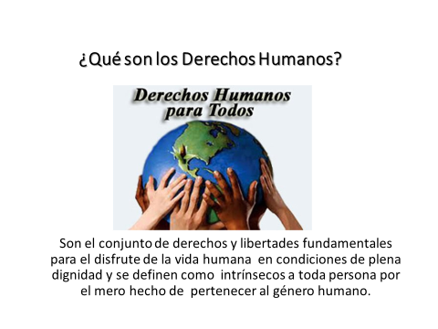
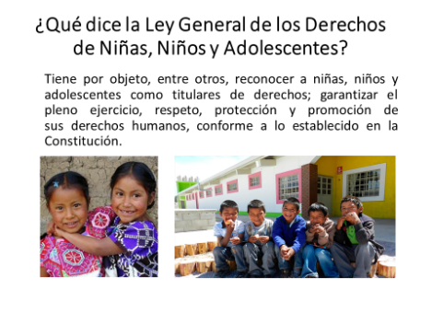
Es muy importante saber que en México existe todo un marco legal para proteger a las niñas y los niños a través de la Ley general de los Derechos de Niñas, Niños y Adolescentes, por ello que es muy importante que leas la siguiente información.

En la Ley general de los Derechos de Niñas Niños y Adolescentes, se menciona entre otras consideraciones centrales que:

Artículo 10. En la aplicación de la presente Ley se tomarán en cuenta las condiciones particulares de niñas, niños y adolescentes en los diferentes grupos de la población, a fin de proteger el ejercicio igualitario de todos sus derechos.

Artículo 11. Es deber de la familia, la comunidad a la que pertenecen, del Estado y, en general, de todos los integrantes de la sociedad, el respeto y el auxilio para la protección de derechos de niñas, niños y adolescentes, así como garantizarles un nivel adecuado de vida.

Así es, esto que se señala es un buen ejemplo de que conocer y aplicar los derechos de las niñas, los niños y los adolescentes es obligación y responsabilidad de todas y todos: del gobierno, de las familias y de la sociedad en su conjunto.

Jañaa jii, thi richru suixin nchau tsengijnani tsangini kainxin thi rugunda ixi kexrein sinche’eni nge chjan ku jañaa icha jian sincheangi ni xan chinchínchjan.

¿Pero sabes que en la ley existen 20 derechos de las niñas, los niños y los y las adolescentes (NNA)?

¿Te gustaría saber cuáles son?
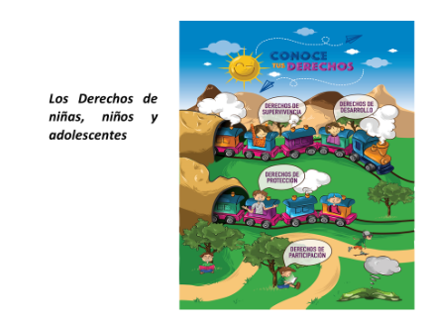

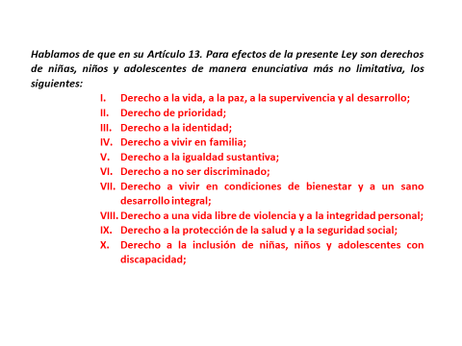
Thi rugunda runu’eni

Na. Rugunda sinthechu xan ku sangixan chrui;
Yuu. Rugunda sayaku’eni je’e xan sa’u;
Nii. Rugunda tsa xan kexrein si’ixan;
Nuu. Rugunda sinthe xan nge ni ndu’axan;
Na’un. Rugunda xraje’un renthe xan kaixan;
Inkjaun. Rugunda sinchenuthe’a ni xan;
Yaatu. Rugunda sinthechu xan jian ku tachrui sangixan;
Jni. Rugunda sengakja xan chujni jian ku jian sangi xan;
Naa. Rugunda tsuni’an xan ku ruchundaxan xruan;
The. Rugunda sinchenunthe’a ni xan ni’in
The na. Rugunda tsji xan tsangi xan xruun
The yuu. Rugunda sinchejuga’a xan
The nii. Rugunda je’e xan tsinche’e xan thi xraxaun xan, ku kexe’e
nthia ruruexan
The nuu. Rugunda chau runichjaxan thi xraxauxan ku tsunu’exan
Thi jichru xruun
The na’un. Rugunda xinche’e xan xra ku tsengijna xan nichuuxan
The inkjaun. Rugunda ruxranthe xan nge ikanxin chujni
The yaatu. Rugunda sayaku’en xan thi jichunxin xan
The jni. Rugunda jian se’exan ku ku tsengijna na xan nge na chijni
The naa. Rugunda jian sinthe xan sadikau nindu’a kjin
Kan. Rugunda nchau sunde’en xan ntha tsjachia tsunchjiaxin xra

¿Y ahora qué hacer con toda esta información?

Ten presente el aprendizaje esperado: Inventa un texto narrativo conservando el propósito social de un texto fuente.

Xraxaura ixin tsangira ku sinchechjiara na chijni nge xrrun, runichjara ixin thi antu rente xanchinchin.

El texto fuente es la Ley general de los Derechos de Niñas Niños y Adolescentes (LGDNNA) y conocerás cómo redactar un texto narrativo relacionado con los derechos que se han mencionado de manera general.

Rutse’ena na xruun di’in LGDNNA ku tsjagu’ara kexrein rukjira thi bikininxin xan nchinchin.

Recuerda que un texto narrativo es un tipo de texto que se caracteriza porque en él se cuentan una serie de hechos o acontecimientos, los cuales pueden ser reales o ficticios. Generalmente, los textos narrativos siguen una estructura fijada en tres partes: planteamiento, nudo y desenlace. Se caracteriza por la figura de un narrador quien puede aparecer a través de un personaje dentro de la historia o ser el mismo que todo lo sabe y va relatando las secuencias (como en las autobiografías).

Xraxaura ixin thi xruun sinchechjiara rundachru kexrein ku’en na thi ku’en nduaxi, ku kain nchau rukjin thi je’e xraxaun. Are rukjira sa’u tsexinxinra thinú ku’en ku kensen ku’en, kuthimejan kexrein ku’en, ixi unda jañaa ku’en ku kexrein juexinxin. Nge xruun jii na thi runijchja ku nchau ruxragu ngaxi’in chijni ku kai nchau je’u tseki chijni.

Actividad 2

Para darte un ejemplo de este tipo de texto narrativo escucha la siguiente narración autobiográfica de “La vida de un travieso” de Lisandro René Hernández López, 12 años, lengua Hñahñú que forma parte de las narraciones de las niñas y niños indígenas de la DGEI.

¡Espero que te guste!

- “La vida de un travieso”.
https://aprendeencasa.sep.gob.mx/multimedia/RSC/Audio/202103/202103-RSC-YhJ1r1PAds-Lavidadeuntravieso.wav

¿Qué te pareció?

A través de este texto narrativo un niño nos cuenta su historia y nos permite establecer una relación con nuestro tema de hoy.

¿Con cuál o cuáles de los derechos de las niñas y los niños que hemos enunciado podrías relacionar esta narración?

¿Cómo podrías relacionar algunos de los derechos de las niñas, niños y adolescentes con tu historia de vida?

¿Kexrein bikura?
Kunixin xruun ji’in na xichjan tsekiiana na chijni tsengijnana tsinxin na thi kuangina jai.

¿Nge chijni kuira kexe’en thi rente sayaku’eni chjan binchira?

¿Kexe’en thi rente sayaku’eni chjan bikura nchau ku’en are ja’ara bangira?

Actividad 3

Para concluir realiza la siguiente tarea.

Lee y comenta la historia de vida de Lisandro con papá, mamá o tus abuelitos y pídeles que te platiquen: ¿Cómo y en dónde naciste? ¿Cómo fueron tus primeros años de vida? ¿En dónde has vivido? ¿Cómo fuiste cambiando físicamente y en tu forma de ser y de pensar? ¿Cómo ha sido tu experiencia de vida escolar? ¿Cómo podrías relacionar algunos de los derechos de las niñas, niños y adolescentes con tu historia de vida?

Anchee sithuchjiana na xra. A jaan.

Ncheninchjan na xrun di’in Lisandro kunixin nduda ku janaa ku ndachena tsekiana ¿thinu buan? ¿krexrein banche are nchin? ¿thinuu bangixin? ¿kexrein bangi ku kexrein baxraxaun? ¿Kexrein kuangi nge nchia tangini xruun? ¿Kexe’en thi rente sayaku’eni chjan bikura nchau ku’en are ja’ara bangira?

Con esta información desarrolla un texto narrativo o autobiografía. Recuerda pedirle apoyo a tu maestra o maestro, él o ella seguramente sabrán orientarte y si puedes escribe tu narración en la lengua indígena que hablas.

Puedes ilustrar tu autobiografía con fotos o dibujos y así podrás compartirla con tus amigos cuando regreses a tu escuela.

Kunixin thi kui’ira anchee kjira nge xruun kexreein bangira ku kain thi bathura
Xraxaun ndache ni tjagu xruun tsengijnana ku nchau sinchechjian xra icha jian nge tha nichja ja’a.

Kai nchau nge xruun thenganíto ja’a kuthimejan tjagu’en xan jian thji’u are rukjan nge nchian tangini xruun.

Por hoy has terminado, espero que sigas cuidándote para que pronto regreses a tu escuela.

Ncha’un jai ujuexin, dayaku’en chura ku tuin rukjana nge nchia tangini xruun.

¡Hasta muy pronto!

¡Sútana!
¡Y que tu corazón esté contento!

¡Ku tachruin tsunu’en ansean ra!

El Reto de Hoy:

Presenta el texto narrativo o autobiografía que hayas escrito a alguien de tu familia y explícale el valor de la aplicación de los derechos humanos de las niñas, los niños y los adolescentes.

Si en tu casa hay libros relacionados con el tema, consúltalos, así podrás saber más. Si tienes la fortuna de hablar una lengua indígena aprovecha también este momento para practicarla y platica con tu familia en tu lengua materna.

¡Buen trabajo!

Gracias por tu esfuerzo.

Para saber más:
Lecturas

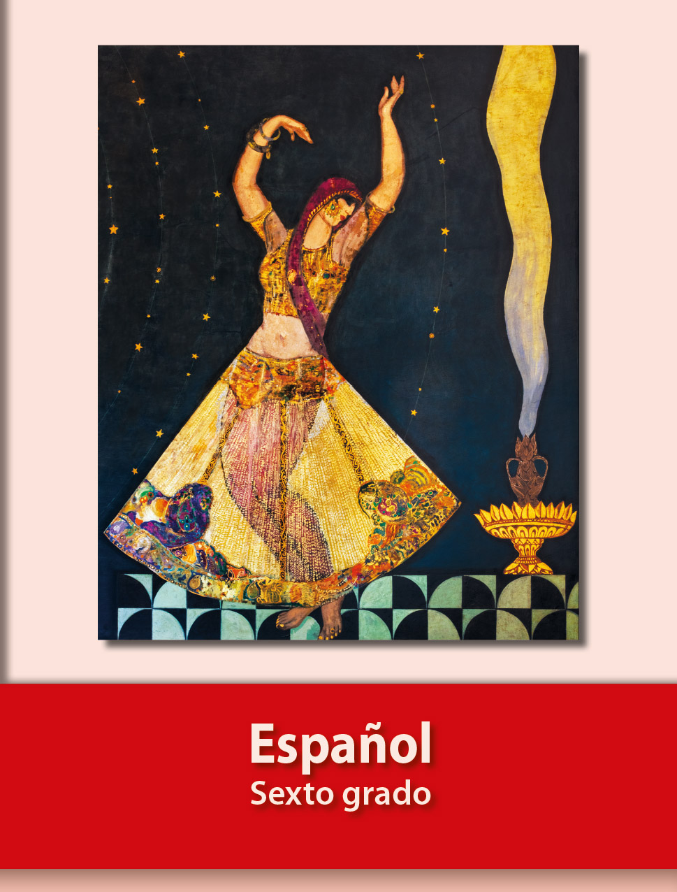
https://libros.conaliteg.gob.mx/20/P6ESA.htm

